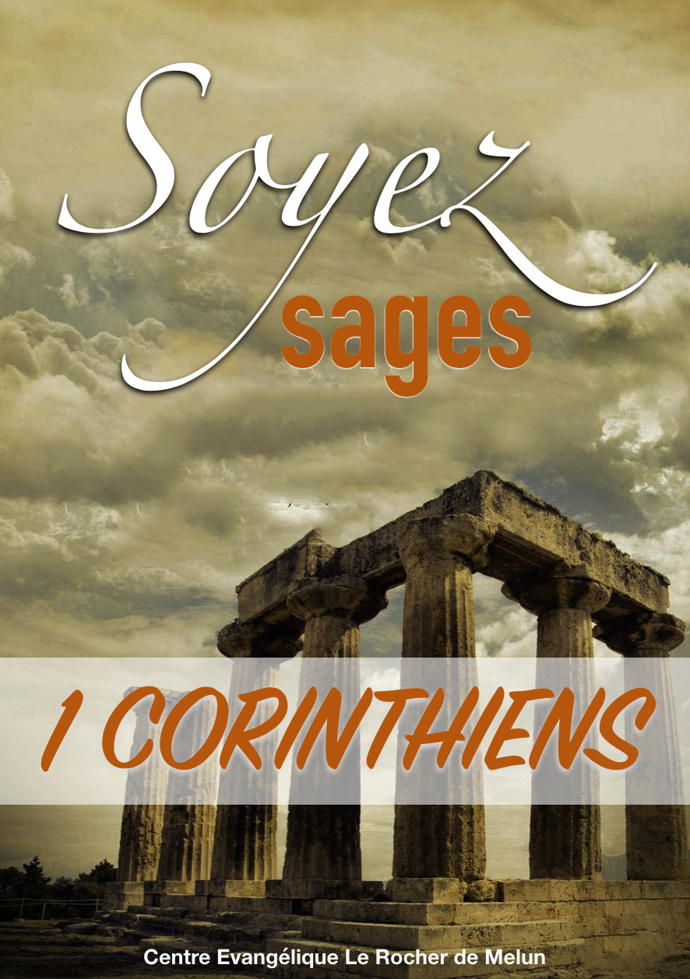
1 CORINTHIENS
Chapitre 11 – L'ordre dans l'église

- Les femmes qui prient et prophétisent (1 Corinthiens 11:3-16)

  - La rédemption (v 3-7)
  - La création (v 8-12)
  - La nature (v 13-15)

- L'égoïsme lors des agapes (1 Corinthiens 11:17-22)

- Les abus lors de la Cène (1 Corinthiens 11:23-34)

  - Nous devons regarder en arrière (v 23-26a)
  - Nous devons regarder vers l'avant (v 26b)
  - Nous devons regarder en nous (v 27-28, v 31-32)
  - Nous devons regarder autour de nous (v 33-34)

Pour continuer dans l'étude, répondez aux questions ci-dessous

- Pourquoi Paul avertit-il les femmes de ne pas avoir les cheveux courts ? De quelle façon cet avertissement s’appliquerait-il à nous aujourd’hui ?

- Quel problème posaient les "agapes" ? Pourquoi cela offusquait-il autant Paul ?

- Comment pouvons-nous être plus sensibles aux besoins des pauvres et nécessiteux dans nos églises ?

- Quelles sont les 4 choses que nous devons faire pour préparer nos cœurs avant de participer au repas du Seigneur ?
QUESTIONS SUR LE CHAPITRE 11

- Que devons nous nous rappeler pendant la sainte Cène ? (1 Cor 11:23-26a)

- Que devons-nous anticiper ? (11:26b)

- Paul a exhorté les croyants à examiner leur conscience avant de prendre part au repas du Seigneur. Que voulait-il dire ? Comment peut-on manger et boire un jugement contre soi-même ?

- Que signifie "discerner le corps de Christ" ?

- Dans quel sens, pourriez-vous être tenté de repousser les limites de votre liberté, et ainsi d'offenser certaines personnes ? Quel serait le conseil que Paul donnerait probablement ?

